PRIOPĆENJE HRVATSKE AKADEMIJE ZNANOSTI I UMJETNOSTI POVODOM 107. OBLJETNICE ROĐENJA NOBELOVCA
VLADIMIRA PRELOGA

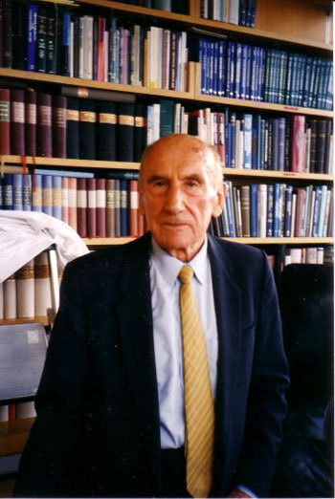

Hrvatska akademija znanosti i umjetnosti u jesen će u zgradi Knjižnice HAZU urediti spomen-sobe u čast hrvatskih nobelovaca kemičara, Lavoslava Ružičke i Vladimira Preloga, koji je rođen na današnji dan prije 107 godina. U Prelogovoj spomen-sobi nalazit će se dio njegove stručne biblioteke koju je donirao HAZU-u, namještaj iz njegove radne sobe, odijelo koje je nosio na dodjeli Nobelove nagrade 1975., zbirka kutija šibica iz svjetskih hotela koje je skupljao tijekom svojih putovanja te fotografije i video snimke. U Ružičkinoj spomen-sobi osim osobnih predmeta i fotografija nalazit će se i original povelje o dodjeli Nobelove nagrade 1939.

Vladimir Prelog rodio se 23. srpnja 1906. u Sarajevu gdje mu je otac, povjesničar Milan Prelog, radio kao profesor, a 1915. s obitelji se vratio u Zagreb gdje je 1924. maturirao. Za kemiju se počeo zanimati u trećem razredu srednje škole koju je pohađao u Osijeku te je već s 16 godina objavio prvi znanstveni rad. Studirao je kemiju u Pragu gdje je 1929. doktorirao i radio u kemijskom laboratoriju do 1935. kad se vratio u Zagreb i postao docent na Tehničkom fakultetu. Nakon izbijanja Drugog svjetskog rata Prelog 1941. odlazi u Švicarsku i postaje predavač na Saveznoj tehničkoj visokoj školi (ETH) u Zürichu gdje blisko surađuje s Lavoslavom Ružičkom kojeg 1957. nasljeđuje na čelu laboratorija za organsku kemiju.
Vladimir Prelog umro je u Zürichu 7. siječnja 1998., ali cijelog života ostao je povezan sa svojom domovinom Hrvatskom, kao i s Hrvatskom akademijom znanosti i umjetnosti. Dopisnim članom Akademije postao je 1952., a 1986. i počasnim članom. Prelogovi posmrtni ostaci 2001. su pokopani u grobnici HAZU u arkadama na Mirogoju gdje počiva i prvi predsjednik Akademije Franjo Rački. Ondje je 2009. pokopana i Prelogova supruga Kamila.

Prelog je bio jedan od najvećih organskih kemičara 20. stoljeća kojeg su za života nazivali kraljem kemije, Mozartom organske kemije, pionirom farmaceutske kemije i pionirom stereokemije. Govorio je da kemiju uči cijeli život pa je i svojoj autobiografiji dao naslov Moja 132 semestra kemije. Glavno područje Prelogova rada je stereokemija, odnosno istraživanje prostornog rasporeda atoma u molekuli, te utjecaj tog rasporeda na fizikalna i kemijska svojstva molekule. Od 400 Prelogovih znanstvenih radova iz kemije organskih prirodnih spojeva najveći broj posvećen je stereokemiji, a zajedno s kolegama Robertom Cahnom i Christopherom Ingoldom stvorio je pravila za označavanje optički aktivnih spojeva koja definiraju apsolutnu konfiguraciju kiralnih molekula (CIP pravila). Nobelovu nagradu za kemiju Prelog je dobio za rezultate istraživanja stereokemije velikih organskih i bioloških molekula te za uvođenje jedinstvene strukture stereoizomera.

U sedam godina djelovanja u Zagrebu, Prelog se već istaknuo u europskoj kemiji sintezom adamantana. Utemeljio je i podignuo na europsku razinu Zagrebačku školu organske kemije. Suradnjom s tvrtkom Kaštel (pretečom Plive) unaprijedio je i hrvatsku farmaceutsku industriju, koja se njegovom zaslugom počela razvijati bez stranih licenci. Kao profesor u Zürichu rado je prihvaćao hrvatske kemičare na doktorski i postdoktorski studij, osiguravao im stipendije i specijalizacije i bio im mentor. Kad je Hrvatska 1991. bila izložena srpskoj agresiji, podigao je glas protiv rata i razaranja i među prvima potpisao apel nobelovaca za mir u Hrvatskoj. Prelog je bio počasni član 17 akademija i počasni doktor devet sveučilišta, među njima i onih u Zagrebu i Osijeku gdje je izabran i počasnim građaninom.

HRVATSKA AKADEMIJA
ZNANOSTI I UMJETNOSTI

ML/ml

